Отчёт по лабораторной работе №7

Специальность: архитектура компьютеров

Кудинец Максим Антонович

Содержание

Список иллюстраций

Список таблиц

# 1 Цель работы

Ознакомление с файловой системой Linux, её структурой, именами и содержанием каталогов. Приобретение практических навыков по применению команд для работы с файлами и каталогами, по управлению процессами (и работами), по проверке использования диска и обслуживанию файловой системы

# 2 Задание

1. Разобраться с использованием команды mv, cat, cp, chmod

# 3 Теоретическое введение

# 4 Выполнение лабораторной работы

1. Создаем несколько файлов и переносим их в каталоги, из каталогов, копируем их и меняем их параметры (рис. 1). (рис. 2)

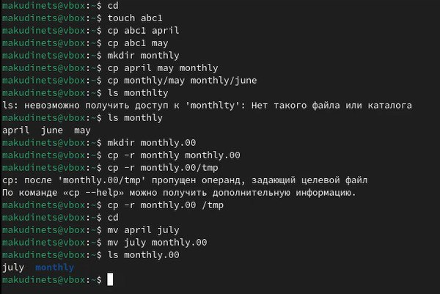

Рис. 1: Выполнение команд

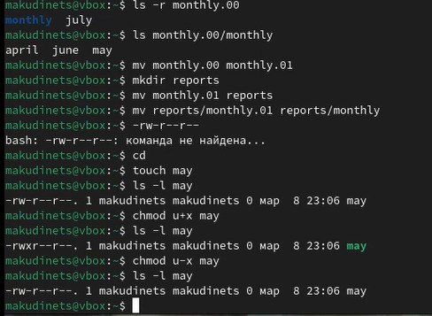

Рис. 2: Продолжение выполнения команд

1. Создаем новый каталог и проводим с ним такие же манипуляции (рис. 3) (рис. 4)

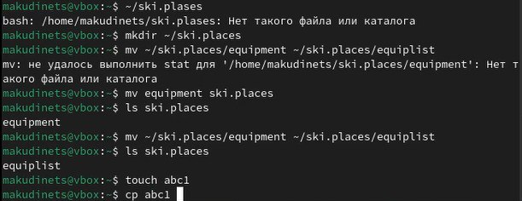

Рис. 3: Новый каталог и команды

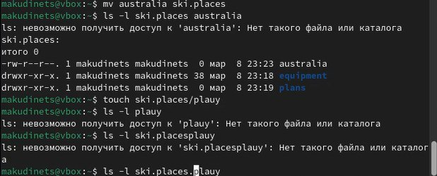

Рис. 4: Команды

1. Используем команду chmod и меняем параметры файлов (рис. 5) (рис. 6)

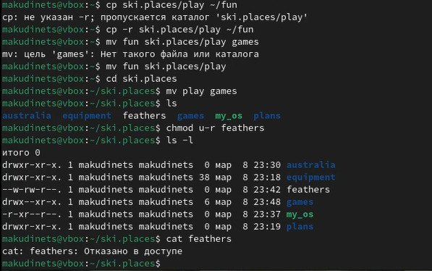

Рис. 5: chmo

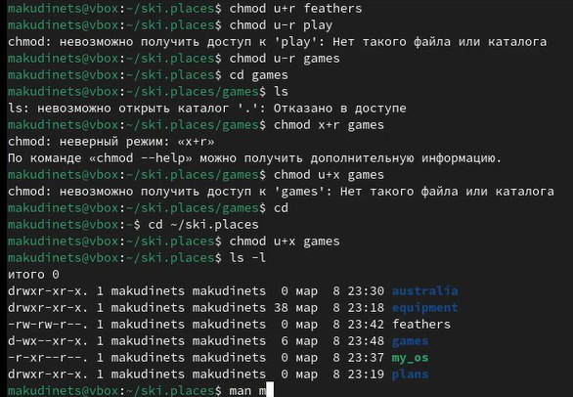

Рис. 6: Больше использования команды chmo

# 5 Выводы

Ознакомился с файловой системой Linux, её структурой, именами и содержанием каталогов. Приобрел практических навыков по применению команд для работы с файлами и каталогами, по управлению процессами (и работами), по проверке использования диска и обслуживанию файловой системы

# Список литературы